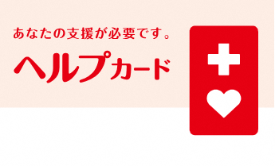


へるぷ かーど
へるぷ かーど
しえん
ひつよう
きにゅう
じゆう
など
はいりょ
じゆうきじゅつらん
【自由記述欄】

- 配慮してほしいこと等をご自由にご記入ください。
ほっかいどう
【自由記述欄】

- 配慮してほしいこと等をご自由にご記入ください。
ほっかいどう
きにゅう
じゆう
など
はいりょ
じゆうきじゅつらん
ひつよう
しえん
年（ねん） 月（がつ） 日（にち）作成（さくせい）
（ふりがな）
氏名（しめい） | (男（おとこ）・女（おんな）)
住所（じゅうしょ）
生年月日  （せいねんがっぴ） | 年 月 日 | 血液型(けつえいきがた)  （ 型（かた））
生年月日  （せいねんがっぴ） | 年 月 日 | Rh ＋ －
障がい名（しょうがいめい）・病名等（びょうめいなど）：
かかりつけ医療機関（いりょうきかん）：
℡： - - （主治医（しゅじい）： ）

緊急連絡先（きんきゅうれんらくさき）
第１連絡先 続柄
℡：
第２連絡先 続柄
℡：

緊急連絡先（きんきゅうれんらくさき）
第１連絡先 続柄
℡：
第２連絡先 続柄
℡：

年（ねん） 月（がつ） 日（にち）作成（さくせい）
（ふりがな）
氏名（しめい） | (男（おとこ）・女（おんな）)
住所（じゅうしょ）
生年月日  （せいねんがっぴ） | 年 月 日 | 血液型(けつえいきがた)  （ 型（かた））
生年月日  （せいねんがっぴ） | 年 月 日 | Rh ＋ －
障がい名（しょうがいめい）・病名等（びょうめいなど）：
かかりつけ医療機関（いりょうきかん）：
℡： - - （主治医（しゅじい）： ）

